字体安装说明

**使用说明：**外部界面的字体统一如下：中文使用“方正兰亭黑简体”，英文使用“Huawei Sans-Regular”

* + **安装方法：**中文安装方法“方正兰亭黑简体”：打开“中文”>“优选字体”，双击“FZLTHJW”，点击左上角“安装”，即提示安装成功。其他文件夹的字体也已授权，建议一并安装。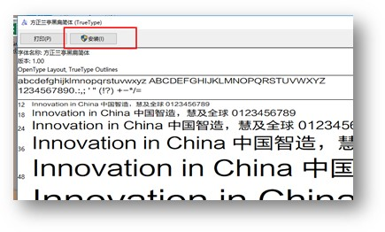
  + **英文安装方法：**打开“English”>“Preferred”，双击“Huawei Sans-Regular”，点击左上角“安装”（参考上方位置），即提示安装成功。其他文件夹的字体也已授权，建议一并安装。
  + **安装完成后需重启电脑。**